Краевое государственное автономное профессиональное образовательное учреждение «Пермский авиационный техникум им. А.Д.Швецова»

ЗАДАНИЕ
на выполнение курсового проекта
по междисциплинарному курсу
МДК.05.02 «Разработка кода информационных систем»
специальность 09.02.07 «Информационные системы и программирование»

Студенту группы ИСВ-22-1 Черкашневой Анне Григорьевне

Тема проекта: Разработка информационной системы для администрирования отеля.

Исходные данные:
Информационная система должна:
- управлять информацией о пользователях: хранить сведения (идентификатор, фамилия, имя, отчество, пароль, номер телефона, роль в системе); обеспечивать регистрацию новых пользователей и редактирование данных существующих; поддерживать разграничение прав доступа (администратор / постоялец).
- управлять информацией о номерах: хранить данные о номерах (идентификатор, название, количество мест, стоимость, статус); предоставлять возможность добавления, изменения и удаления сведений; обеспечивать отображение доступных для бронирования номеров.
- управлять информацией о бронированиях: хранить данные о бронированиях (идентификатор, пользователь, номер, дата заезда, дата выезда, стоимость); автоматически рассчитывать стоимость проживания в зависимости от периода; поддерживать функции добавления, изменения и удаления бронирований.
- обеспечивать функционал для различных категорий пользователей: Администратор: управление пользователями, номерами и бронированиями; просмотр полной информации; формирование отчётов. Постоялец: просмотр доступных номеров, создание бронирования, редактирование своих данных.
- выполнять проверку корректности ввода данных (валидность числовых, текстовых и календарных значений).
- хранить данные в реляционной базе данных MySQL.
- предоставлять возможность формирования отчётной информации (например, экспорт данных о бронированиях в Excel).
- обеспечивать удобный и масштабируемый интерфейс, доступный для работы пользователя с минимальной компьютерной подготовкой.

- Содержание пояснительной записки

Введение
- Описание и анализ предметной области
- Техническое задание
- Моделирование предметной области
3.1 Обзор и обоснование выбора нотаций моделирования
3.2 Описание разработанных моделей
- Реализация разработки
4.1 Обзор, выбор и обоснование программных и технических средств реализации проекта
4.2 Описание структуры разрабатываемого программного продукта
4.3 Описание программных модулей в соответствии с требованиями к проекту
- Тестирование и отладка разработанного продукта
5.1. Анализ и выбор методов тестирования
5.2. Отчет о тестировании
- Руководство пользователя
Заключение
Список использованных источников (литературы)
Приложения (при необходимости):
- Содержание графической части
Модели, диаграммы, организационные схемы, алгоритмы программ, схемы данных

- Содержание диска
Разработанный программный продукт
Пояснительная записка с приложениями
Презентация для защиты

Задание рассмотрено на заседании ЦМК Информатика и ВТ (протокол №__ от _________________)

Председатель ЦМК |  |  |  |  | Е.Г. Аристова
 |  | (подпись)
Руководитель проекта |  |  |  |  | А. О. Ощепков
 |  | (подпись)
Исполнитель проекта |  |  |  |  | А.Г. Черкашнева
 |  | (подпись)
Дата выдачи задания
Дата окончания проектирования

Краевое государственное автономное профессиональное образовательное учреждение «Пермский авиационный техникум им. А.Д. Швецова»

курсовой Проект
Пояснительная записка
дисциплина: МДК.05.02 Разработка кода информационных систем

Разработка информационной системы для администрирования отеля
АТКП. 090207.22.121.ПЗ

Преподаватель ________________________________________________ А.О. Ощепков
(подпись, дата)
Студент, гр. ИСВ-22-1 ________________________________________ А.Г. Черкашнева
(подпись, дата)

2025
Содержание
Введение 5
1 Описание и анализ предметной области 6
2 Техническое задание 7
2.1 Общие сведения 7
2.2 Назначение разработки 7
2.3 Функции системы 7
2.4 Требования к программному обеспечению 8
2.5 Условия эксплуатации 9
2.6 Стадии и этапы разработки 9
2.7 Порядок контроля и приёмки 9
3 Моделирование предметной области 11
3.1 Обзор и обоснование выбора нотации моделирования 11
3.2 Описание разработанных моделей 12
4 Реализация разработки 16
4.1 Обзор, выбор и обоснование программных и технических средств реализации проекта 16
4.2 Описание структуры разрабатываемого программного продукта 17
4.3 Описание программных модулей в соответствии с требованиями к проекту 22
5 Тестирование разработанного продукта 26
5.1 Анализ и выбор методов тестирования 26
5.2 Результаты тестирования 27
6 Руководство пользователя 29
Заключение 30
Список использованных источников (литературы) 31
Приложение А 33

Введение
Современные информационные технологии помогают в автоматизации бизнес-процессов и повышают эффективность управления различными организациями, включая сферу общественного питания. Одной из актуальных задач является автоматизация процессов управления заказами, бронированиями столиков и ведения меню, что позволяет сократить количество ошибок, ускорить обслуживание клиентов и обеспечивает удобный доступ к необходимой информации.
В рамках курсового проекта была разработана информационная система «Система управления турецким рестораном TATMAK». Программа реализована на языке PHP с использованием СУБД MySQL, она предназначена для хранения и обработки информации о пользователях, блюдах, заказах и бронированиях.
Основные функции системы:
1. Ведение справочника пользователей (клиенты, администраторы);
2. Хранение данных о блюдах, их категориях, составе и стоимости;
3. Создание, изменение и удаление записей о заказах (как в зале, так и на доставку);
4. Управление бронированиями столиков;
5. Автоматическое обновление информации о доступности блюд и статусах заказов.
Разработка подобной системы позволит повысить удобство и скорость работы персонала ресторана, улучшить клиентский сервис и создать основу для дальнейшего расширения функциональности.

1 Описание и анализ предметной области
В традиционном варианте управление рестораном осуществляется вручную: официанты принимают заказы на бумаге, администратор фиксирует бронирования столиков в тетради, а повара получают информацию о заказах устно. Такой подход требует больших временных затрат и подвержен риску человеческого фактора – ошибок при передаче заказов, несвоевременного обновления информации о наличии блюд или двойного бронирования столиков.
Внедрение АИС (автоматизированной информационной системы) позволяет решить данные проблемы. Система управления рестораном TATMAK выполняет следующие функции:
- Хранение информации о пользователях (персональные данные, контактный телефон, роль);
- Ведение базы данных меню (название блюда, описание, цена, категория, изображение, наличие);
- Регистрация и управление заказами (клиент, список блюд, общая стоимость, статус выполнения);
- Управление бронированиями столиков (клиент, количество гостей, дата и время, статус);
- Обеспечение возможности добавления, изменения и удаления записей в базе данных.
В курсовом проекте предметная область – управление процессами в турецком ресторане. На основании анализа предметной области выделяются четыре основные сущности:
Пользователь – клиент, администратор или официант, взаимодействующий с системой.
Блюдо (Dish) – позиция в меню с характеристиками (название, описание, цена, категория).
Заказ (Order) – запись, отражающая факт оформления заказа клиентом на определённый список блюд.
Бронирование (Reservation) – запись, отражающая факт бронирования столика клиентом на определённую дату и время.

2 Техническое задание

2.1 Общие сведения
Наименование разработки: Информационная система управления турецким рестораном TATMAK.
Основание для разработки: учебный план дисциплины «Разработка кода информационных систем».
Разработчик: студент Сезгин Илайда Халиловна
Руководитель курсового проекта: Ощепков Александр Олегович
Сроки выполнения: в соответствии с календарным графиком учебного процесса.

2.2 Назначение разработки

Система предназначена для автоматизации процессов управления ресторанным бизнесом, связанных с учётом клиентов, ведением электронного меню, регистрацией заказов и бронирований столиков. Программное обеспечение обеспечивает удобный интерфейс для администратора, официантов и клиентов ресторана и позволяет снизить вероятность ошибок при работе с данными.2.3 Функции системы
Программа должна обеспечивать выполнение следующих функций
- Регистрация и хранение информации о пользователях (ФИО, телефон, роль);
- Ведение базы блюд ресторана (название, описание, цена, категория, изображение, наличие);
- Управление категориями блюд;
- Добавление новых заказов с указанием клиента, списка выбранных блюд и типа заказа (в зале/доставка);
- Автоматический пересчёт стоимости заказа;
- Добавление, изменение и удаление бронирований столиков;
- Изменение и удаление информации о пользователях, блюдах, заказах и бронированиях;
- Поиск и выбор записей по заданным критериям;
9. Формирование актуальной информации о статусах заказов и бронирований.

2.4 Требования к программному обеспечению
Требования к функциональным характеристикам:
Корректная работа с базой данных MySQL;
обеспечение целостности и непротиворечивости данных;
защита от некорректного ввода информации пользователем;
стабильность работы при стандартной нагрузке.
Требования к программным средствам:
Операционная система: Windows 10/Linux/macOS;
веб-сервер: Apache/Nginx;
интерпретатор PHP 7.4+;
СУБД: MySQL 8.x или MariaDB.

2.5 Условия эксплуатации
Система предназначена для работы администратора гостиницы. Работа ведётся в локальной сети или на одном компьютере. Требуется минимальная подготовка пользователя в области ПК.

2.6 Стадии и этапы разработки
Этапы:
- Анализ предметной области.
- Постановка задачи и разработка технического задания.
- Проектирование структуры базы данных.
- Разработка программного модуля на языке C#.
- Тестирование системы.
- Подготовка отчётной документации.

2.7 Порядок контроля и приёмки
Программа считается выполненной при условии:
- Корректного запуска приложения;
- возможности регистрации пользователей, номеров и бронирований;
- успешного выполнения CRUD-операций (добавление, изменение, удаление, просмотр данных);
- корректного отображения статуса номеров.

3 Моделирование предметной области

3.1 Обзор и обоснование выбора нотации моделирования
Для проектирования и анализа разрабатываемой информационной системы используется язык визуального моделирования UML [8 (Unified Modeling Language). UML – это международным стандартом (OMG – Object Management Group), он предназначен для описания, визуализации и документирования программных систем. Его применение позволяет формализовать требования к системе, упростить взаимодействие между разработчиком и пользователем, и повысить наглядность представления архитектуры.
В данном проекте для моделирования предметной области будут применяться следующие диаграммы:
- Диаграмма прецедентов (Use Case Diagram) [9], используется для описания функциональных требований к системе и взаимодействия между пользователями (акторами) и системой. Диаграмма позволяет показать, какие возможности предоставляет программа администраторам и клиентам отеля.
- Диаграмма классов (Class Diagram) [10], позволяет формализовать структуру системы, отразить её основные сущности, их атрибуты, методы, и взаимосвязи между ними. В данном проекте диаграмма классов отразит связи между пользователями, номерами, бронированиями и их взаимодействие с базой данных.
- Диаграмма последовательности (Sequence Diagram) [11], применяется для отображения динамического поведения системы, она показывает порядок взаимодействия объектов во времени при выполнении определённых функций, например, процесса бронирования номера.
Использование данных диаграмм обосновано следующим образом:
- Диаграмма прецедентов фиксирует, что должна делать система;
- диаграмма классов показывает, как структурирована система и какие сущности в ней присутствуют;
- диаграмма последовательности отражает динамику работы и порядок взаимодействия объектов при реализации функций.

3.2 Описание разработанных моделей
Для проектирования предметной области и реализации информационной системы бронирования номеров отеля были разработаны UML-диаграммы.
Диаграмма прецедентов.
На диаграмме прецедентов отражено взаимодействие пользователей с системой. Основные акторы – Администратор и Клиент. Клиент может просматривать доступные номера, бронировать их и управлять своими данными. Администратор имеет расширенные возможности: добавление и редактирование информации о номерах, управление пользователями и бронированиями.
Диаграмма классов.
Диаграмма классов показывает основные сущности системы и связи между ними. Выделены три модели: User, Room и Booking. Они описывают пользователей, номера и бронирования. Каждая модель имеет свой контекстный класс (UserContext, RoomContext, BookingContext), который реализует интерфейсы доступа к данным (IUser, IRoom, IBooking) и содержит методы для выполнения операций над базой данных.
Диаграмма последовательности.
Диаграмма последовательности иллюстрирует динамику взаимодействия между объектами при бронировании номера. Сценарий: выбор доступного номера клиентом, отправка запроса в систему, проверка статуса номера, сохранение бронирования в базе данных и подтверждение пользователю.
Диаграмма прецедентов (Use Case Diagram).
Акторы: клиент, администратор.
Прецеденты: просмотр доступных номеров (клиент, администратор), бронирование номера (клиент), управление данными пользователя (клиент, администратор), добавление/редактирование/удаление номеров (администратор), управление бронированиями (администратор), управление пользователями (администратор) (рисунок 1).
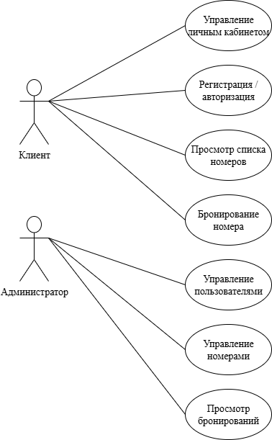
Рисунок 1 – Диаграмма прецендентов
Диаграмма классов (Class Diagram).
Основные классы:
- User (Id, Surname, Name, Patronomyc, Password, PhoneNumber, Role).
- Room (Id, Name, NumSeats, Price, Status).
- Booking (Id, IdUser, IdRoom, DateEntry, DateDeparture, Cost).
Контекстные классы:
- UserContext: User, IUser.
- RoomContext: Room, IRoom.
- BookingContext: Booking, IBooking.
Интерфейсы:
- IUser.
- IRoom.
- IBooking.
Класс DBConnection обеспечивает подключение к БД и выполнение SQL-запросов (рисунок 2).
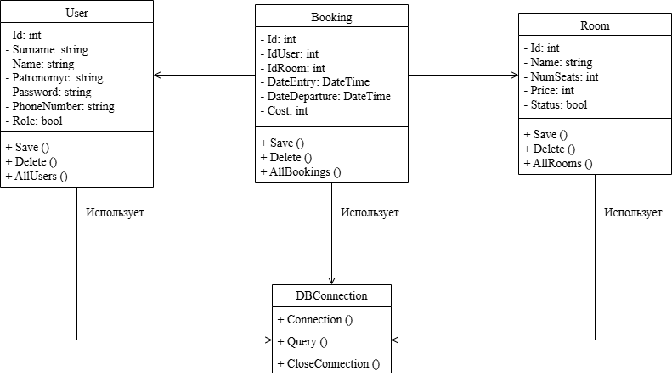
Рисунок 2 – Диаграмма классов
Диаграмма последовательности (Sequence Diagram).
Сценарий «Бронирование номера»:
- Клиент выбирает номер → обращается к системе.
- Система обращается к «RoomContext» для проверки статуса.
- Если номер доступен → создаётся объект «BookingContext».
- «BookingContext» вызывает метод «Save()».
- «DBConnection» формирует SQL-запрос и сохраняет данные в БД.
- Подтверждение возвращается клиенту.
Диаграмма последовательности (рисунок 3).

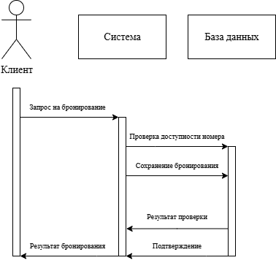
Рисунок 3 – Диаграмма последовательности

4 Реализация разработки

4.1 Обзор, выбор и обоснование программных и технических средств реализации проекта
Для разработки и функционирования информационной системы бронирования номеров отеля были выбраны программные и технические средства, которые обеспечивают удобство реализации, надёжность хранения данных и возможность дальнейшего сопровождения и расширения проекта.
Программные средства.
Язык программирования C# – выбран как основной язык разработки приложения, он предоставляет большой набор инструментов для создания настольных приложений, имеет встроенную поддержку ООП (объектно-ориентированное программирование) и удобной интеграцией с различными СУБД [3].
Среда разработки Microsoft Visual Studio – используется для написания, отладки и тестирования кода. Visual Studio предоставляет удобный интерфейс, встроенные средства для работы с проектами на C# и поддержку систем контроля версий.
СУБД MySQL – применяется для хранения данных о пользователях, номерах и бронированиях. Данная система управления базами данных отличается производительностью, бесплатна, поддерживает масштабируемость и интегрируется с .NET через библиотеку MySql.Data.
Пакеты NuGet – используются для подключения сторонних библиотек, например, MySql.Data для взаимодействия с базой данных.
Технические средства.
Для разработки и тестирования проекта достаточно персонального компьютера со следующими минимальными характеристиками:
- Процессор: Intel Core i3 или аналогичный;
- оперативная память: не менее 4 ГБ;
- жёсткий диск: не менее 10 ГБ свободного пространства;
- операционная система: Windows 10 или выше.
Для эксплуатации разработанного программного продукта конечным пользователям (администраторам и клиентам) требуется персональный компьютер или ноутбук с аналогичными характеристиками.
Обоснование выбора.
Выбор C# и среды разработки Visual Studio обусловлен их широким использованием для создания настольных приложений и высокой поддержкой экосистемы Microsoft. Использование MySQL в качестве СУБД объясняется её бесплатностью, простотой установки и надёжностью. Такое сочетание программных и технических средств обеспечивает баланс между удобством разработки, производительностью и доступностью для конечных пользователей.

4.2 Описание структуры разрабатываемого программного продукта

Разрабатываемый программный продукт представляет собой настольное приложение для бронирования номеров отеля. Архитектура построена с использованием объектно-ориентированного подхода и разделена на логические модули для обеспечения удобства сопровождения и расширения функционала.
Структура приложения имеет модули:
- Модуль работы с базой данных (Common).
Класс DBConnection – отвечает за подключение к базе данных MySQL, выполнение SQL-запросов и управление соединением. Данный модуль обеспечивает абстракцию от прямой работы с SQL, позволяя использовать унифицированные методы для запросов.
- Модели (Model):
  - User – класс для хранения информации о пользователях (идентификатор, фамилия, имя, отчество, пароль, номер телефона, роль).
  - Room – класс, содержащий сведения о номерах (идентификатор, название, количество мест, цена, статус).
  - Booking – класс для описания сущности бронирования (идентификатор, пользователь, номер, даты заезда/выезда, стоимость).
Модели обеспечивают представление основных сущностей предметной области.
- Контексты (Classes):
  - UserContext – управление пользователями (вывод списка, добавление, редактирование, удаление).
  - RoomContext – управление номерами отеля (вывод списка, добавление, редактирование, удаление).
  - BookingContext – работа с бронированиями (получение списка, создание, изменение, удаление).
Контексты реализуют прикладную логику работы с объектами и взаимодействие с базой данных через DBConnection.
- Интерфейсы (Interfaces):
  - IUser, IRoom, IBooking – определяют методы, которые должны быть реализованы соответствующими контекстами.
- Пользовательский интерфейс (UI).
Формы приложения реализуют взаимодействие с пользователем: авторизация, просмотр и редактирование данных, оформление бронирования. Интерфейс построен с учётом разграничения ролей: администратор имеет доступ к управлению данными, постоялец – к бронированию и личному кабинету.
Общий алгоритм взаимодействия модулей:
- Пользователь работает с формами интерфейса.
- Формы обращаются к соответствующим контекстам (UserContext, RoomContext, BookingContext).
- Контексты используют DBConnection для взаимодействия с базой данных.
- Данные хранятся и обрабатываются в MySQL.
Окно авторизации (рисунок 4).
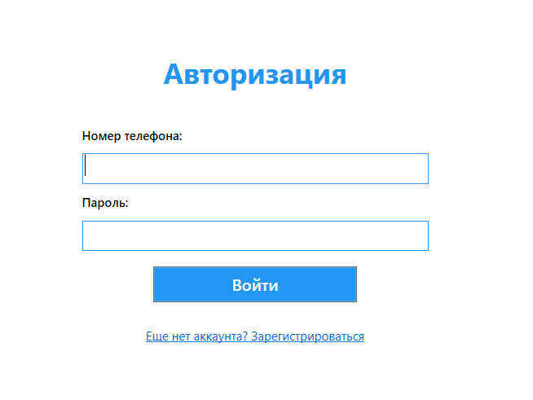
Рисунок 4 – Окно авторизации
Окно регистрации (рисунок 5).
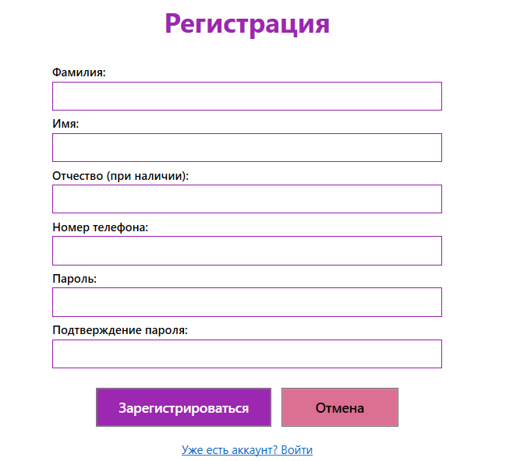
Рисунок 5 – Окно регистрации
Главное окно приложения (рисунок 6).
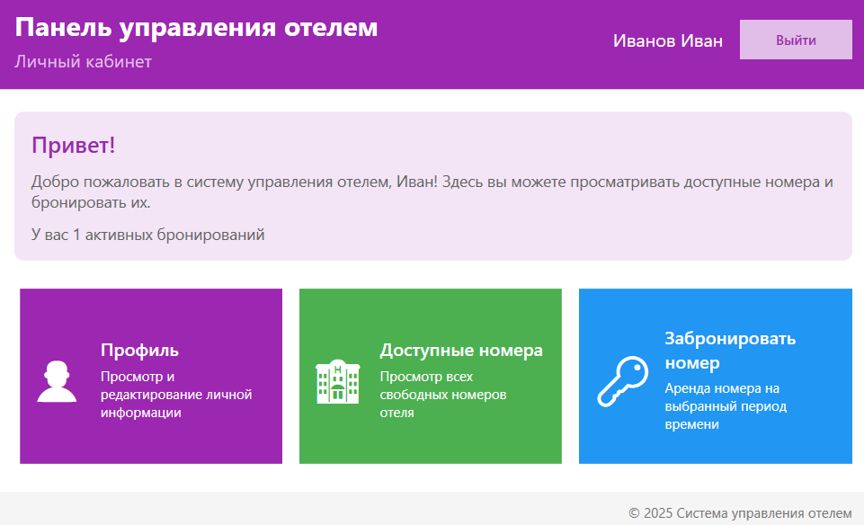
Рисунок 6 – Главное окно приложения
Личный кабинет пользователя (рисунок 7).
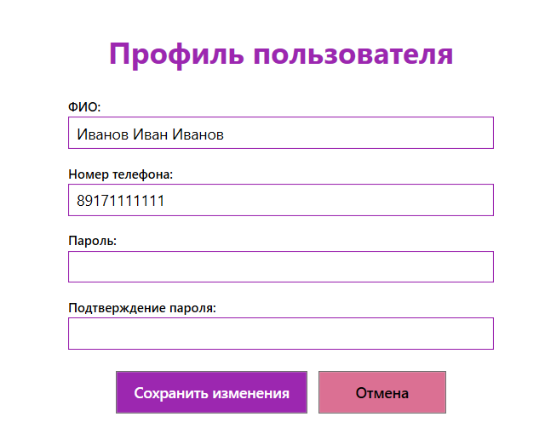
Рисунок 7 – Личный кабинет
Окно доступных номеров (рисунок 8).
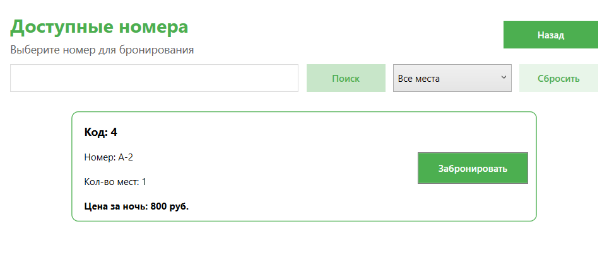
Рисунок 8 – Доступные номера
Окно бронирования номера (рисунок 9).
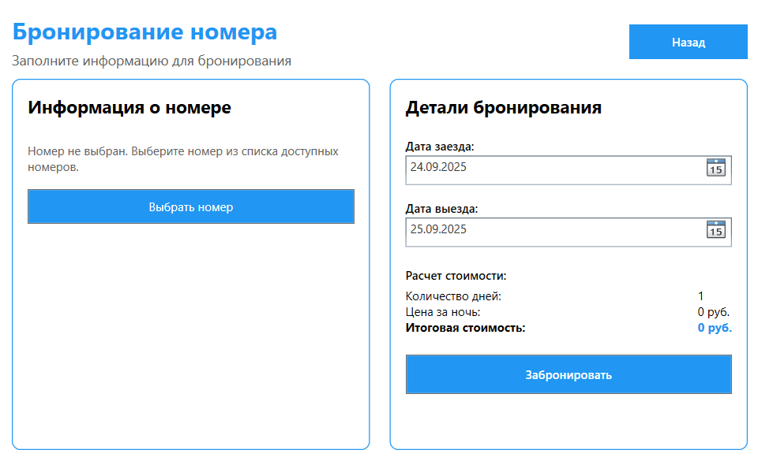
Рисунок 9 – Окно бронирования номера

4.3 Описание программных модулей в соответствии с требованиями к проекту
Модуль работы с базой данных обеспечивает подключение к базе данных MySQL, выполнение SQL-запросов, обработку параметров и завершение соединения. Код модуля DBConnection.cs (рисунок 10).
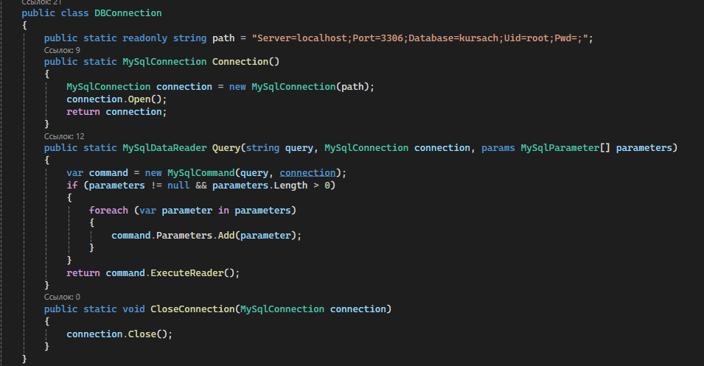
Рисунок 10 – Код модуля DBConnection.cs
Модуль управления пользователями обеспечивает хранение, добавление, редактирование и удаление пользователей в системе. Код модуля UserContext.cs (рисунок 11-13).
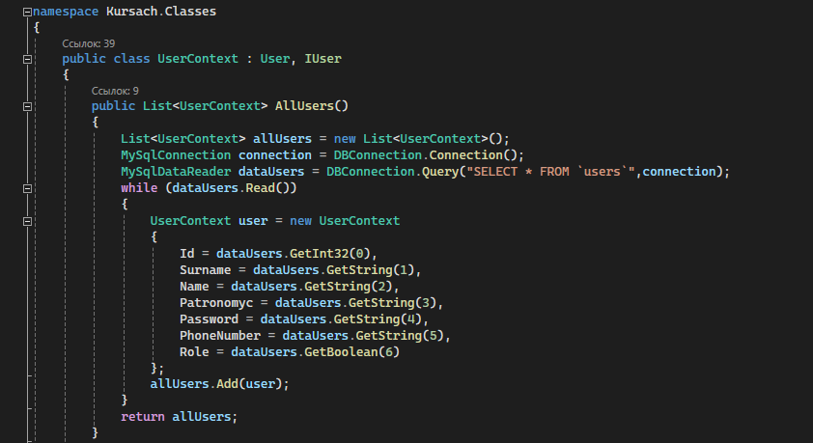
Рисунок 11 – Код модуля UserContext.cs
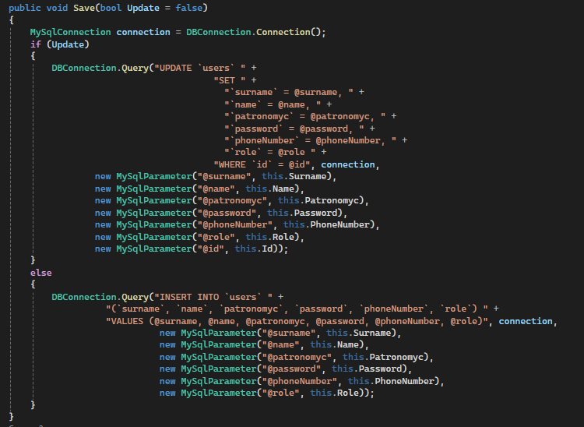
Рисунок 12 – Код модуля UserContext.cs
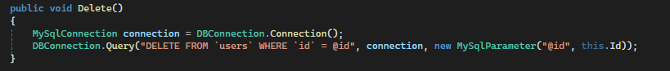
Рисунок 13 – Код модуля UserContext.cs
Модуль управления номерами отвечает за работу с номерами отеля: добавление, редактирование, удаление и отображение списка номеров. Код модуля RoomContext.cs (рисунок 14-15).
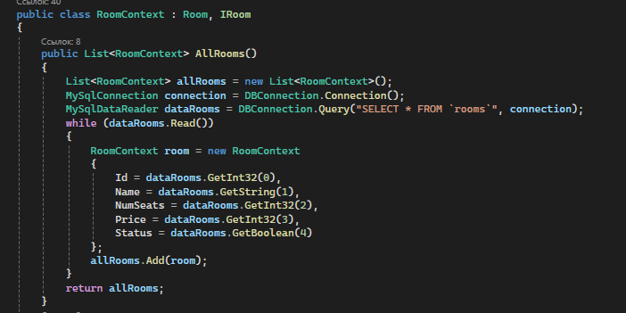
Рисунок 14 – Код модуля RoomContext.cs

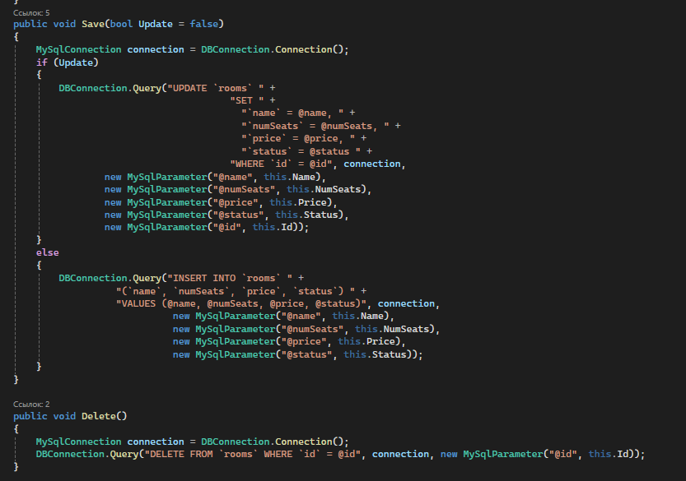
Рисунок 15 – Код модуля RoomContext.cs
Модуль управления бронированиями реализует функции работы с бронированиями: вывод списка, создание, изменение и удаление записей. Код модуля BookingContext.cs (рисунок 16-17).
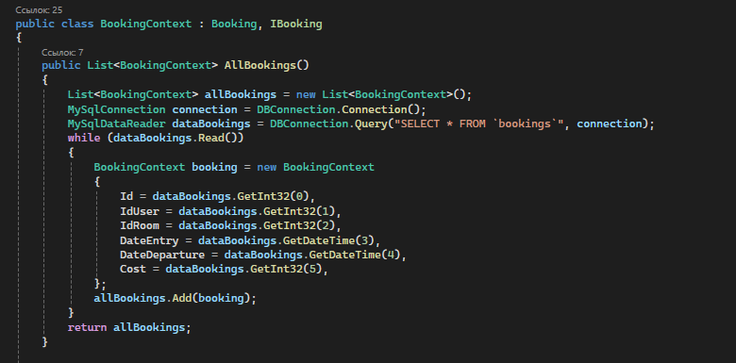
Рисунок 16 – Код модуля BookingContext.cs

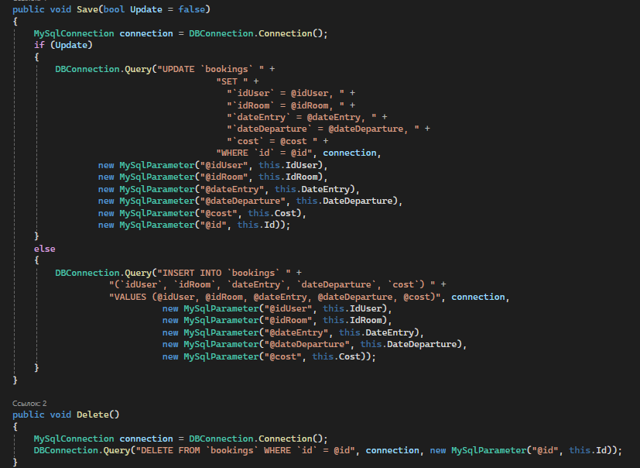
Рисунок 17 – Код модуля BookingContext.cs

5 Тестирование разработанного продукта

5.1 Анализ и выбор методов тестирования
Для обеспечения качества разработанного программного продукта была проведена процедура тестирования.
Цели тестирования:
- Выявление ошибок в работе отдельных модулей;
- проверка соответствия реализованных функций техническому заданию;
- проверка корректности работы программы в граничных условиях;
- оценка удобства взаимодействия пользователя с системой.
При выборе методов тестирования учитывались структура программного продукта и специфика предметной области. Для данного проекта были использованы методы: функционального, модульного тестирования, также тестировались база данных и интерфейс.
При функциональном тестировании проверяется соответствие функционала приложения требованиям. В частности, тестировались операции регистрации пользователей, управление номерами, создание и удаление бронирований.
При модульном тестировании проводилось тестирование отдельных классов (UserContext, RoomContext, BookingContext, DBConnection) с целью выявления ошибок в логике обработки данных и взаимодействии с базой.
Тестирование базы данных.
Проверялась корректность выполнения SQL-запросов, целостность данных и соблюдение ограничений в таблицах users, rooms, bookings.
Тестирование интерфейса.
Осуществлялась проверка удобства использования, корректности отображения данных и работы с формами.
Тестирование на корректность ввода данных.
Проверялась обработка некорректных данных: ввод текстовых значений в числовые поля, неверные даты, пустые строки.

5.2 Результаты тестирования
В ходе тестирования были разработаны и выполнены тестовые сценарии, соответствующие основным функциям приложения. Результаты тестирования представлены ниже в таблице (таблица 1).
Таблица 1 – Результаты тестирования функциональных модулей
№ | Проверяемая функция | Входные данные | Ожидаемый результат | Фактический результат | Статус
1 | Добавление пользователя | ФИО, телефон, пароль | Пользователь добавлен в таблицу users | Соответствует | Успех
2 | Авторизация пользователя | Логин: телефон, пароль | Вход выполнен, открывается интерфейс | Соответствует | Успех
3 | Добавление номера | Название, кол-во мест, цена, статус | Номер добавлен в таблицу rooms | Соответствует | Успех
4 | Редактирование данных номера | Изменение цены | Новая цена сохранена | Соответствует | Успех
5 | Добавление бронирования | Пользователь, номер, даты въезда и выезда | Запись в таблице bookings | Соответствует | Успех
6 | Удаление бронирования | ID бронирования | Запись удалена | Соответствует | Успех
7 | Проверка корректности ввода даты | Некорректный формат даты | Ошибка ввода | Соответствует | Успех
8 | Проверка ввода текста в числовые поля | В поле «Цена» вводится строка | Ошибка ввода | Соответствует | Успех
Продолжение таблицы 1
9 | Проверка прав администратора | Роль = «администратор» | Доступ к управлению данными открыт | Соответствует | Успех
10 | Проверка прав пользователя | Роль = «постоялец» | Доступ только к просмотру и бронированию | Соответствует | Успех

Все проверенные функции соответствуют техническому заданию. Критических ошибок в работе системы не выявлено. Программа корректно обрабатывает ошибки ввода данных, поддерживает разграничение доступа и обеспечивает сохранность данных в базе.

6 Руководство пользователя
Разработанное приложение предназначено для автоматизации работы отеля и предоставляет функции управления пользователями, номерами и бронированиями.
Установка и запуск:
- Установить систему управления базами данных MySQL.
- Создать базу данных с помощью предоставленного файла «kursach.sql».
- Запустить приложение, предварительно настроив строку подключения к базе данных в файле DBConnection.cs (параметры сервера, пользователя и пароля).
Вход в систему.
При запуске программы пользователю предлагается ввести логин и пароль.
Администратор имеет доступ к управлению пользователями, номерами и бронированиями. Постоялец может просматривать список доступных номеров, редактировать личные данные и оформлять бронирования.
Основные функции:
- Управление пользователями – добавление, редактирование и удаление данных о клиентах и администраторах.
- Управление номерами – добавление новых номеров, изменение информации о стоимости и статусе, удаление номеров.
- Бронирование номеров – оформление новых бронирований, просмотр истории, удаление и редактирование.
Требования к пользователю:
- Базовые навыки работы с персональным компьютером.
- Умение вводить данные и соблюдать корректность формата (даты, числа, текст).

Заключение
В ходе выполнения курсовой работы была разработана информационная система бронирования номеров отеля, реализованная с использованием языка программирования C# и СУБД MySQL. Система обеспечивает хранение и управление данными о пользователях, номерах и бронированиях, реализует разграничение прав доступа для администратора и постояльцев.
При проектировании использовалась нотация UML: диаграммы прецедентов, классов и последовательности позволили визуализировать структуру и функциональные возможности системы.
Разработанный программный продукт прошёл тестирование. Система полностью соответствует поставленным техническим требованиям, является удобной в использовании и обеспечивает автоматизацию процессов бронирования в отеле.
В перспективе возможно расширение функционала системы, например, интеграция с онлайн-платежами и уведомлениями или поддержка многопользовательской работы через сеть.

Список использованных источников (литературы)
  - Microsoft. Windows development with Visual Studio [Электронный ресурс]. – Режим доступа: https://learn.microsoft.com/ru-ru/visualstudio/windows/?view=vs-2022 (дата обращения: 24.09.2025).
  - Microsoft. Tour of C# [Электронный ресурс]. – Режим доступа: https://learn.microsoft.com/ru-ru/dotnet/csharp/tour-of-csharp/ (дата обращения: 24.09.2025).
  - Microsoft. C# Guide [Электронный ресурс]. – Режим доступа: https://learn.microsoft.com/ru-ru/dotnet/csharp/ (дата обращения: 24.09.2025).
  - MySQL. MySQL Documentation [Электронный ресурс]. – Режим доступа: https://dev.mysql.com/doc/ (дата обращения: 24.09.2025).
  - Apache Friends. XAMPP Documentation [Электронный ресурс]. – Режим доступа: https://www.apachefriends.org/docs/ (дата обращения: 24.09.2025).
- Microsoft. NuGet Documentation [Электронный ресурс]. – Режим доступа: https://learn.microsoft.com/ru-ru/nuget/ (дата обращения: 24.09.2025).
- Microsoft. XAML Tools in Visual Studio [Электронный ресурс]. – Режим доступа: https://learn.microsoft.com/ru-ru/visualstudio/xaml-tools/?view=vs-2022 (дата обращения: 24.09.2025).
- Wikipedia. Unified Modeling Language [Электронный ресурс]. – Режим доступа: https://en.wikipedia.org/wiki/Unified_Modeling_Language (дата обращения: 24.09.2025).
- Википедия. Диаграмма прецедентов [Электронный ресурс]. – Режим доступа: https://ru.wikipedia.org/wiki/%D0%94%D0%B8%D0%B0%D0%B3%D1%80%D0%B0%D0%BC%D0%BC%D0%B0_%D0%BF%D1%80%D0%B5%D1%86%D0%B5%D0%B4%D0%B5%D0%BD%D1%82%D0%BE%D0%B2 (дата обращения: 24.09.2025).
- Википедия. Диаграмма классов [Электронный ресурс]. – Режим доступа: https://ru.wikipedia.org/wiki/%D0%94%D0%B8%D0%B0%D0%B3%D1%80%D0%B0%D0%BC%D0%BC%D0%B0_%D0%BA%D0%BB%D0%B0%D1%81%D1%81%D0%BE%D0%B2 (дата обращения: 24.09.2025).
- Wikipedia. Sequence diagram [Электронный ресурс]. – Режим доступа: https://en.wikipedia.org/wiki/Sequence_diagram (дата обращения: 24.09.2025).
- Зыков, С. В. Программирование. Объектно-ориентированный подход : учебник и практикум для академического бакалавриата / С. В. Зыков. — М. : Издательство Юрайт, 2019. — 155 с.
- Гордеев, С. И., Волошина, В. Н. Организация баз данных в 2 ч. Часть 2 : учебник для вузов / С. И. Гордеев, В. Н. Волошина. — 2-е изд., испр. и доп. — М. : Издательство Юрайт, 2019. — 501 с.
- Маркин, А. В. Программирование на SQL в 2 ч. Часть 2 : учебник и практикум для бакалавриата и магистратуры / А. В. Маркин. — М. : Издательство Юрайт, 2019. — 292 с.

Приложение А
(обязательное)
Карта приложения
